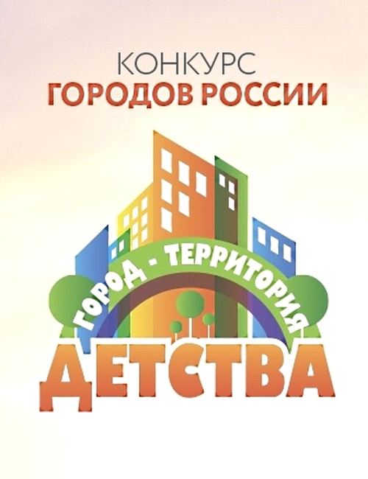
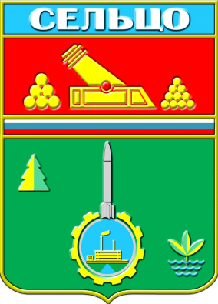
Брянская область
Город Сельцо

Акция «День соседа» в рамках конкурса городов
«Город- территория детства»

Мы соседям очень рады

Соседи есть у всех — у людей, животных, стран, планет... И чтобы не забывать о том, что все мы живем близко, и в сущности, соседи, в 2000 году в Париже был основан новый праздник — европейский День соседей.
С удовольствием отмечали этот день и в нашем городе.
Сотрудники Центральной городской библиотеки во дворе дома по адресу проезд Горького, д. №14 пригласили соседей, девчонок, мальчишек и их родителей на вечерние посиделки. Библиотекари О. Иванова, В. Шумских и А. Новикова для ребят организовали интерактивное мероприятие «Мы соседям очень рады». В ходе вечера ребята и взрослые узнали об истории возникновения праздника, смогли поучаствовать в увлекательных конкурсах и викторинах, ответить на шуточные загадки и почитать стихи. Чтобы праздник прошел интересно и весело, библиотекари подготовили для ребят множество подвижных конкурсов и соревнований. По итогам конкурсов и игр каждый участник получил сладкие призы.
Взрослых соседей развлекала О. Кольцова в летнем читальном зале, предложив им обзоры литературы по семейному чтению и новинки современной литературы.
Это получился по-настоящему добрый и веселый праздник. 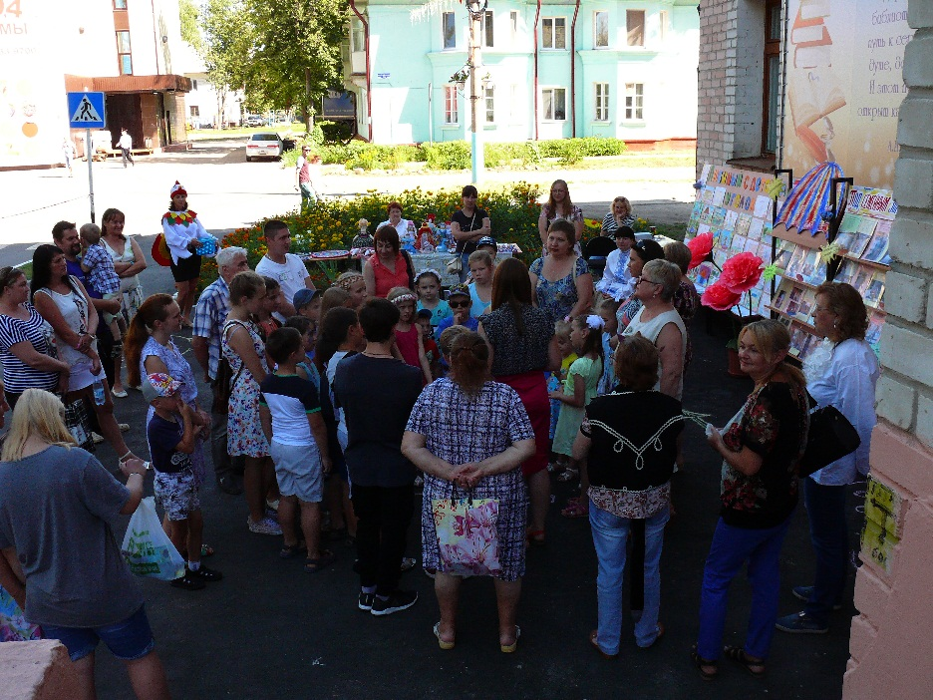

Праздник улицы 22Партсъезда
Одной из добрых традиций в нашем городе является проведение Праздника улицы. В День соседа поздравления принимали жители улицы 22 Партсъезда, где состоялся праздник, подготовленный заведующим отделом Дворца культуры С.Агафоновым.
Началось мероприятие с теплых и сердечных поздравлений жителей с Днем образования улицы, а также добрых и проникновенных стихов. Ведущий С.Агафонов поведал об истории образования этой улицы.
Не остались без внимания в этот вечер и ветераны войны и труда, золотые и серебряные юбиляры, молодожены, которые здесь проживают, им были адресованы особые поздравления и напутствия.
Праздник получился на славу, благодаря концерту, подготовленному самодеятельными коллективами Дворца культуры нашего города. Порадовали своим выступлением народный вокальный ансамбль «Русские узоры» (руководитель Е. Пирютко), группа «Новый город» (руководитель Ю. Иванютин), вокальные группы любительского объединения «Надежда» (председатель О. Молоткова, аккомпаниатор А. Давыденков). На концерте прозвучали песни о России, Брянском крае, Сельцо, лучшие произведения советских и российских композиторов и поэтов, а также знакомые и любимые всеми современные песни. Жители улицы с удовольствием подпевали артистам и дарили им свои аплодисменты и цветы.
Веселая и задорная музыка звучала долго, люди не спешили расходиться по домам и просто от души радовались. И такие праздники нужны, они сближают людей, воспитывают в них любовь к своей улице, малой родине, стране. 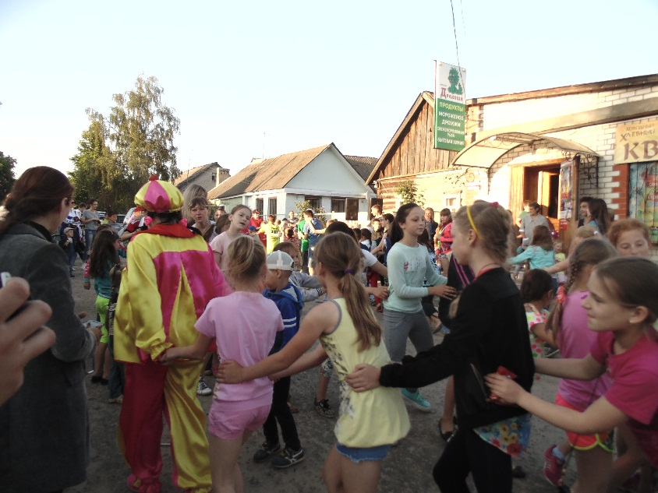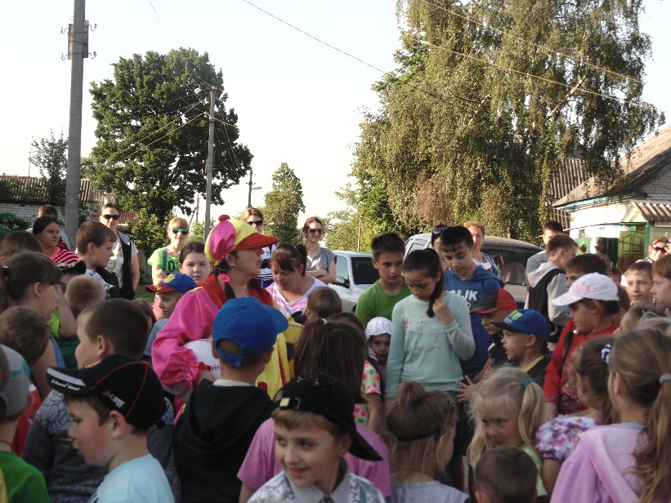

Семейный квест

По инициативе Союза женщин г. Сельцо и семейного городского Совета в районе Молодежного центра и ближайших дворах прошел "Семейный квест", в котором приняли участие 13 семей, а это более 140 человек.
Заместитель главы города, председатель семейного совета Н.Быконя и заместитель директора Дворца культуры Ю.Рак тепло поприветствовали собравшихся и рассказали о правилах квест - соревнований.
Для участников было подготовлено 10 станций. На каждой были свои помощники – волонтеры, участвующие в проекте "Ребята с нашего двора". На станции "ДоМиСолька" необходимо было угадать песни, которые были спрятаны в заколдованных нотках. Проявив фантазию и музыкальную память, все с большим удовольствием отгадывали песни и дружно исполняли их всей семьей. Под опытным руководством начальника отдела физкультуры и спорта администрации г.Сельцо А.Ромашова станция "Сила, ловкость, быстрота" определила самых динамичных и быстрых ее участников.
Творческая фантазия понадобилась на этапе "Очумелые ручки", где под контролем ответственного секретаря комиссии по делам несовершеннолетних и защите их прав при администрации г.Сельцо Е.Мотыревой предстояло вовсю окунуться в творческий процесс рукоделия и изготовить птиц семейного счастья. В "Семейном лабиринте" всех радушно встречала психолог И.Демьянова, которая подготовила интересную программу, в ходе которой необходимо было понять друг друга. Зажигательной была станция «Потанцуй-ка», которую активно провела заведующая отделом ДК Т. Желтова. Семьи собирали пазлы, разгадывали кроссворды и выполняли другие веселые задания.
После активного участия все могли немного отдохнуть и попить чай.
Приятным моментом стало поздравление и вручение подарка от главы города Сельцо Е.Гашичевой в адрес семье Кружалиных, отметившей совсем недавно свою годовщину.
Всем семьям - участникам такого необычного мероприятия были вручены сертификаты и сладкие призы.
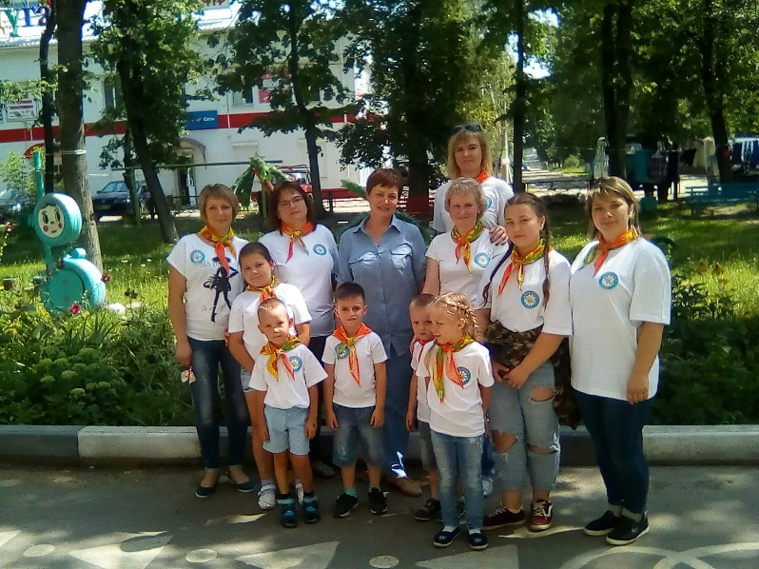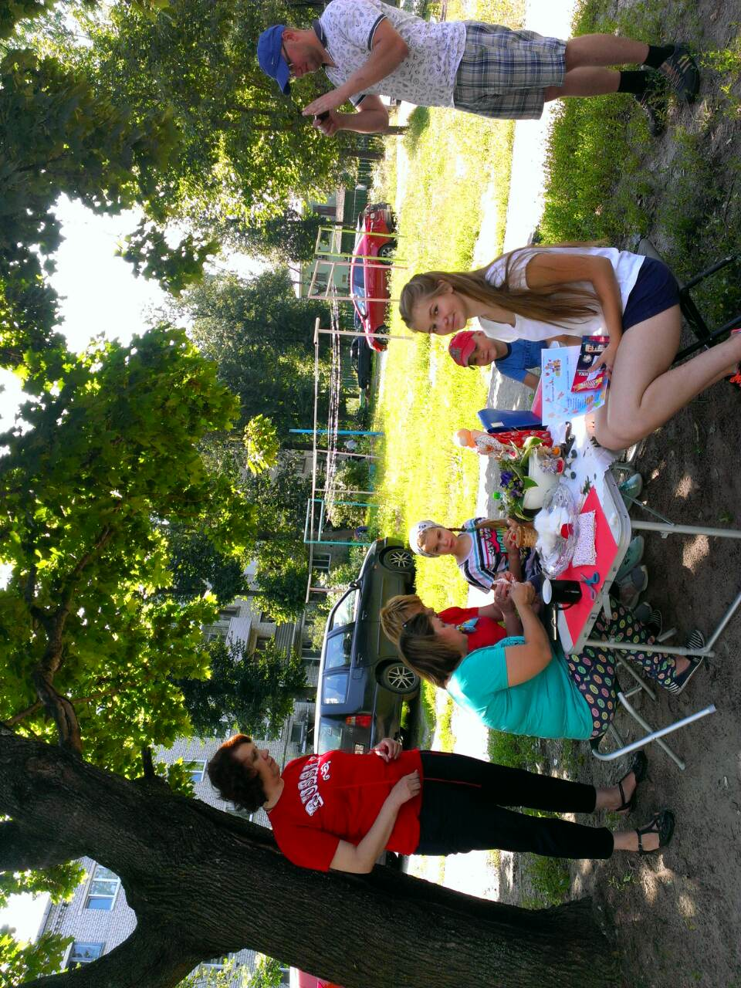
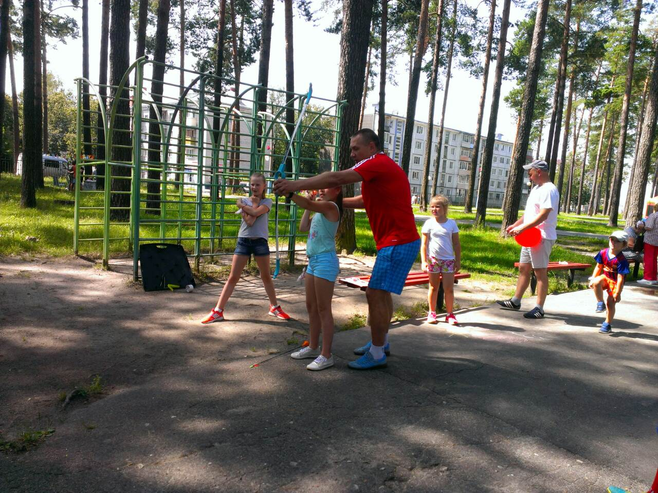
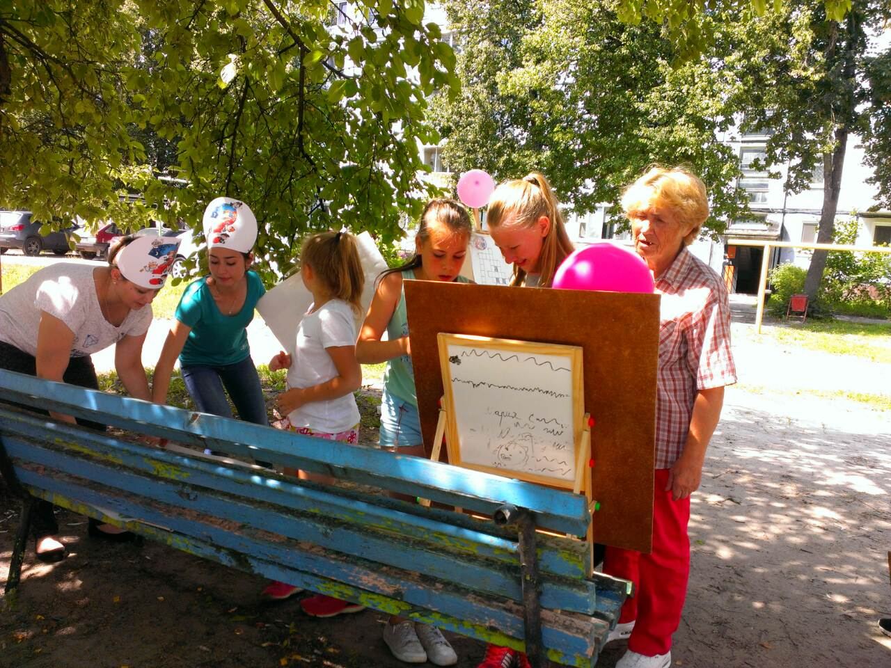

Наш дружный ТОС.
В микрорайоне Коммунар в 2016 году был создан первый в городе ТОС и закипела работа в одном из самых живописных уголков Сельцо. Активисты микрорайона Коммунар каждый выходной здесь что – то строят, красят, благоустраивают. Жители наводят порядок не только на своей придомовой территории, но и в окрестностях. В один из теплых и солнечных выходных своими силами на Коммунаре был организован субботник, в котором с большим удовольствием и энтузиазмом принимала участие молодежь. Вооружившись краской с разноцветной палитрой, которой обеспечила администрация города Сельцо, скребками для очистки старой краски, дружина коммунарцев за несколько часов привела в порядок детскую площадку микрорайона. Теперь все игровые элементы приобрели должный вид и радуют маленьких ребятишек и их родителей. Одной из приоритетных задач членов территориального общественного самоуправления (ТОС) является забота о воспитании подрастающего поколения и формирование в нем правильных ценностей к жизни, любви к своему краю.
Настоящий праздник радости и веселья был устроен для детей. Ребята с большим удовольствием принимали гостей - Сосновичка и Грибка, которые привезли с собой развлекательную программу. Еще большей радости представителям молодого поколения добавил аквагрим на их лицах.
Спортом в микрорайоне увлекаются многие, и часто на футбольной и волейбольной площадках разгораются жаркие баталии и идут споры о сыгранных матчах было принято решение об обустройстве баскетбольной площадки, где мужчинам ударно пришлось потрудиться над установкой металлической конструкции. Изготовление опоры стало возможным благодаря администрации города Сельцо и ООО «Жилкомхоз», а расходными материалами в достаточном количестве обеспечили В. Новиков и Д. Гультаев. Теперь состязания в новом виде спорта на свежем воздухе будут проходить более интересно и ярко


